东华医疗iMedical8.2.0
住院收费工作站
配置说明书

文件状态：  [√] 草稿  [ ] 正式发布  [ ] 正在修改 | 文件标识 | DHC-UserGUIDE-住院计费
文件状态：  [√] 草稿  [ ] 正式发布  [ ] 正在修改 | 当前版本 | iMedical Total HIS 8.2.0
文件状态：  [√] 草稿  [ ] 正式发布  [ ] 正在修改 | 作 者
文件状态：  [√] 草稿  [ ] 正式发布  [ ] 正在修改 | 完成日期 | 2018-04-08

Copyright © 2018 DHC, Inc. All rights reserved.
请不要给第三方传阅
版 本 历 史
版本/状态 | 作 者 | 参与者 | 起止日期 | 备注
V1.00 | 秘川 | / | 2015-05-25 | iMedical8.0
V1.01 | 秘川 | / | 2016-04-01 | iMedical8.0.1
V1.02 | 马永华 | / | 2016-11-15 | iMedical8.0.2
V1.03 | 马永华 | / | 2017-03-30 | iMedical8.1.0
V1.04 | 马永华 | / | 2017-09-14 | iMedical8.1.1
V1.05 | 马永华 | / | 2018-04-08 | 增加年龄配置界面的“语义”列

目 录
1. 安全组与病人类型配置 4
2. 安全组与押金类型配置 4
3. 发票类型设置 5
4. 押金收据和发票人员设置 5
5. 住院收费年龄配置 6
6. 住院费用监控配置 8
6.1 监控点菜单维护 8
6.2 配置菜单维护 9
7. 计费指标维护 11
7.1 指标明细 11

安全组与病人类型配置
点击菜单【住院收费】-【安全组与病人类型配置】，默认显示所有的记录。可以输入【安全组】等信息，点击【查询】来按照条件查询，如图 1-1所示。
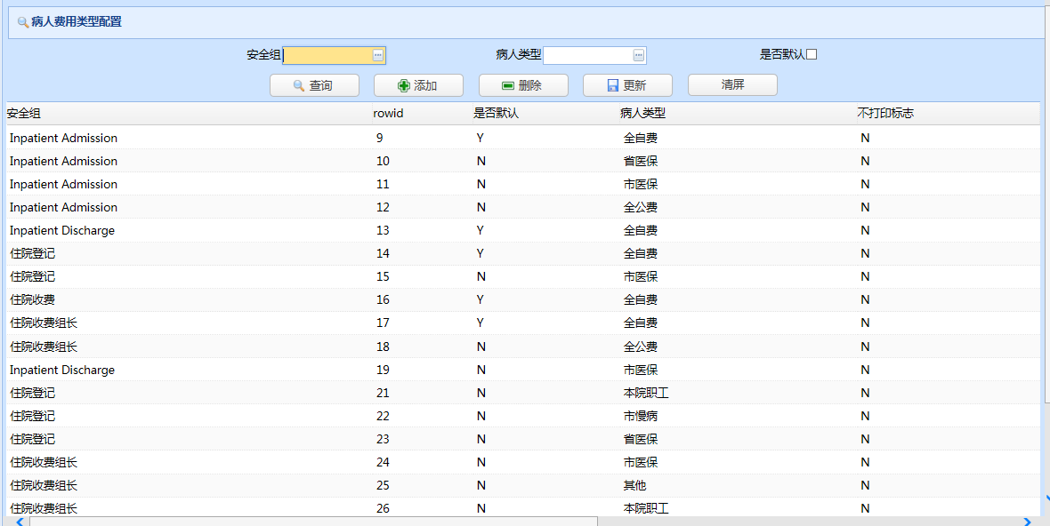
图 1-1
添加记录：
不选中列表中的任何一条记录，选择【安全组】和【病人类型】，如果为默认类型，就勾选【是否默认】复选框，点击【添加】按钮，提示添加成功。
删除记录：
在列表中选中要删除的记录，点击【删除】按钮，提示“确定要删除吗？”，点击【确定】删除成功，点击【取消】，取消本次操作。
更新记录：
在列表中选中要更新的记录，在上方的输入来回显示详细的信息，修改安全组、病人类型，是否为默认显示，点击【更新】按钮，提示更新成功，点击【确定】。

安全组与押金类型配置
点击菜单【住院收费】-【安全组与押金类型配置】，默认显示所有的记录。可以输入【安全组】等信息，点击【查询】来按照条件查询，如图 2-2所示。
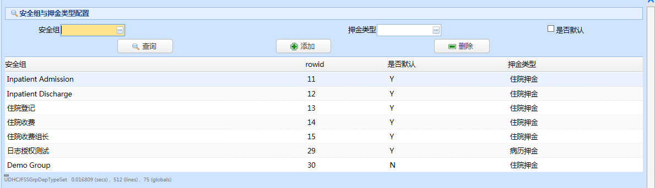
图 2-2
添加记录：
不选中列表中的任何一条记录，选择【安全组】和【病人类型】，如果为默认类型，就勾选【是否默认】复选框，点击【添加】按钮，提示添加成功。
删除记录：
在列表中选中要删除的记录，点击【删除】按钮，提示“确定要删除吗？”，点击【确定】删除成功，点击【取消】，取消本次操作。

发票类型设置
点击菜单【住院收费】-【发票类型设置】，默认显示所有的发票类型记录。可以输入【代码】等信息，点击【查询】来按照条件查询，如图 3-3所示。
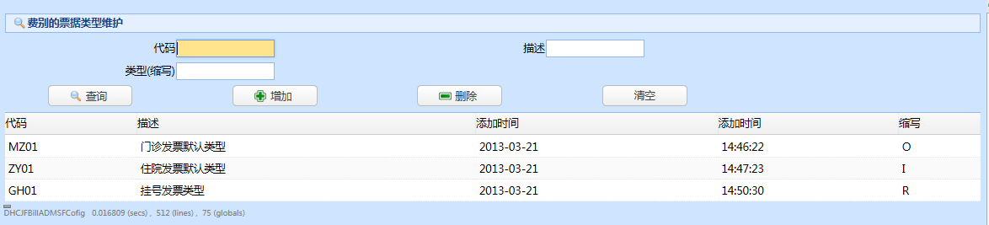
图 3-3
添加记录：
不选中列表中的任何一条记录，填入【代码】、【描述】、【类型（缩写）】信息，点击【添加】按钮，提示保存成功。
删除记录：
在列表中选中要删除的记录，点击【删除】按钮，删除成功。

押金收据和发票人员设置
该菜单用来配置系统用户是否具有购入和发放押金发票的权限。只有添加后的人员，才有资格购入押金发票或发放押金发票。
点击菜单【基础数据维护】-【产品组配置】-【计费系统管理】-【其他设置】-【押金收据和发票人员设置】，选择【人员类型】等信息，点击【查询】来按照条件查询，如图 4-4所示。
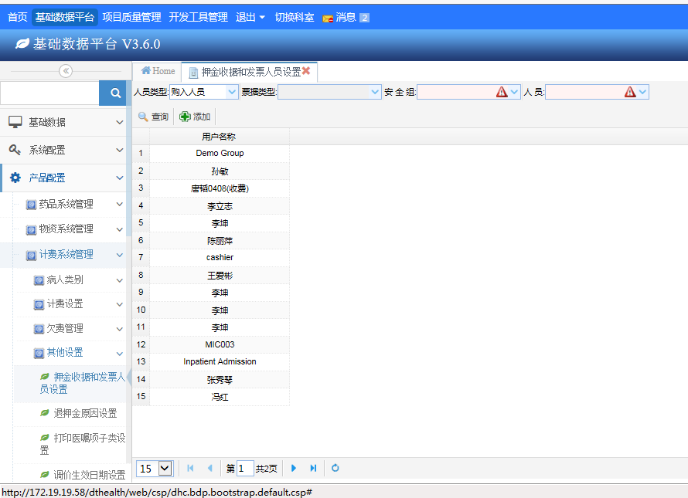
图 4-4
添加记录：
填入【人员类型】、【安全组】、【票据类型】、【用户】信息，点击【添加】按钮，提示保存成功。
除【人员类型】为“收费员”以外，为其他人员类型添加人员时，不用选择【票据类型】。
删除记录：
查询出要删除的记录，在列表中选中记录，点击【删除】按钮，提示删除成功。

住院收费年龄配置
此菜单为其他界面设置统一的年龄显示，旨在统一各产品组对新生儿年龄显示不一致的问题。年龄显示规则可在【住院收费年龄配置】界面配置。【住院收费年龄配置】菜单，主要用来配置新生儿年龄的显示，可以按照出生时间，配置什么时间段，按照什么时间单位显示。界面如图 5-5所示：
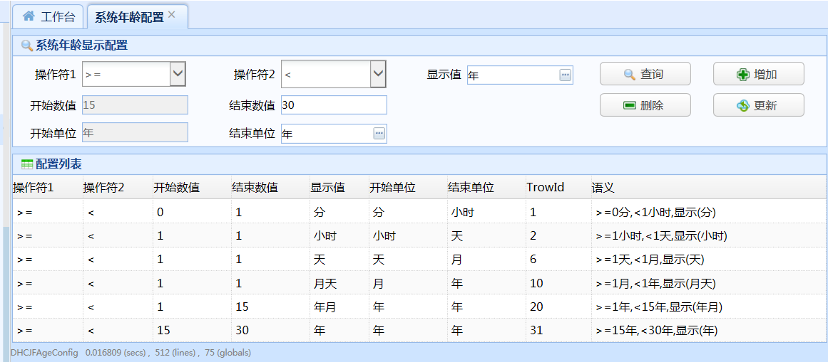
图 5-5
初始设置时，时间必须按照从小到大依次设置，不能有时间间隔，如设置了从【0分】到【1小时】，下一个必须设置【1小时】到其他时间段。
进入界面后，【开始数值】默认显示最后一条记录的结束时间，不选择任何记录，输入【结束数值】、【结束单位】和【显示值】，点击【增加】按钮可以增加年龄显示记录。
选中一条要修改的记录，输入【结束数值】、【结束单位】和【显示值】，点击【更新】按钮可以更新该条记录，下一条记录的开始单位、开始数值也会自动修改。
选中要删除的记录，点击【删除】，可以删除所选记录，下一条记录的开始单位、开始数值也会自动修改。
【语义】列用于显示每行配置的意义，方便使用
修改后，年龄按照设置的规则显示，如图 5-6所示：
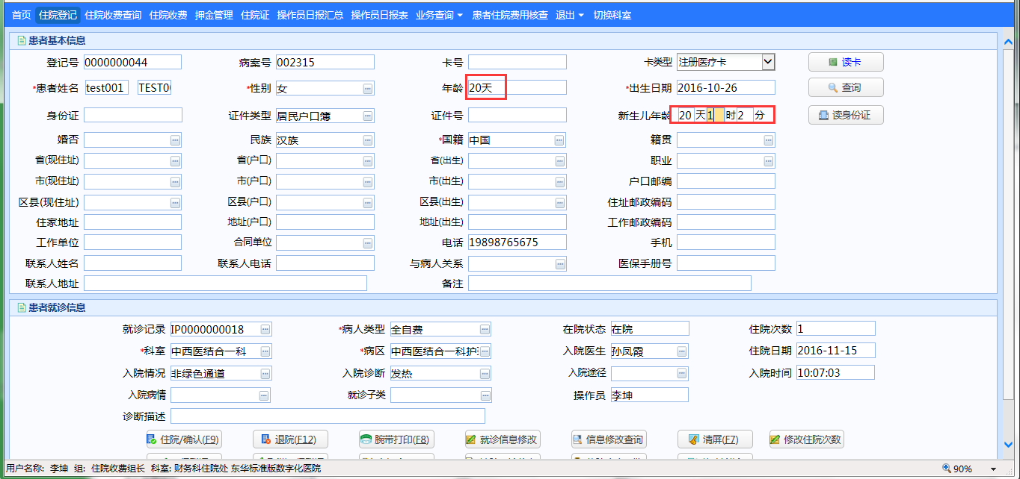
图 5-6

住院费用监控配置

监控点菜单维护
添加：
在监控点菜单中点击【添加】，在弹出的页面中维护必填信息：“监控点编码”、“监控点名称”、“监控点类型”，“是否启用”，及选填信息：“监控点说明”。点击【保存】。如图 6-7所示：
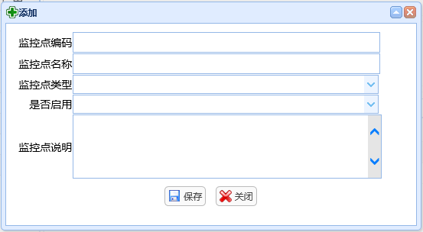
图 6-7

修改：
点击选中一行已有监控点，点击【修改】，或双击该行，在弹出的页面中维护必填信息：“监控点编码”、“监控点名称”、“监控点类型”，“是否启用”及选填信息：“监控点说明”。点击【保存】。如图 6-8所示：

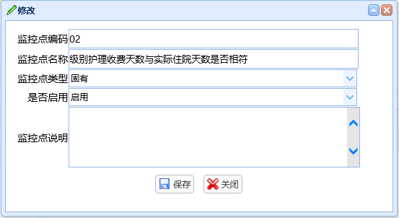
图 6-8

*备注：不能对当前系统已维护好的监控点代码编辑修改，否则无法核查相应费用。
删除：
点击选中一行已有监控点，点击【删除】即可删除监控点类型为“自定义”的监控点，“固有”监控点不允许删除。
*备注：监控点“实际发药数量与收费是否相符”、“需计费医嘱未停止未计费”、“7.0后版本医嘱没有执行记录”、“查找数据不全的医嘱”、“医嘱账单数量小于等于0的医嘱”不受【启用状态】控制，系统始终核查这些监控点。

配置菜单维护
配置菜单现有“天数计费方式”，“日期区间维护”，“费用分类维护”。如图 6-9所示：
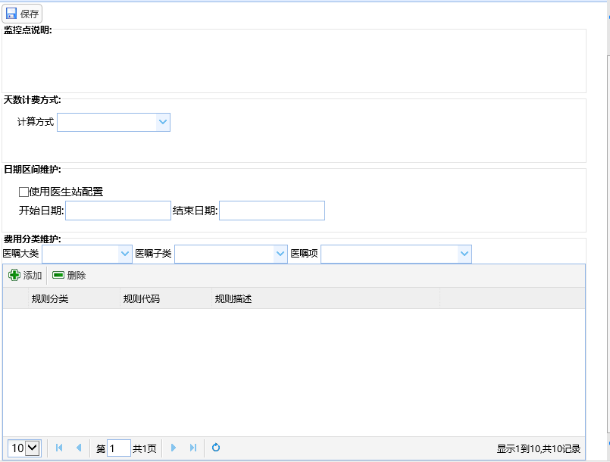
图 6-9

1.天数计费方式：
选择计算方式后，点击【保存】。
针对监控点“床位费收费天数与实际住院天数是否相符”，“级别护理收费天数与实际住院天数是否相符”、“住院诊查收费天数与实际住院天数是否相符”，提供“算入算出”、“算入不算出”两种天数计算配置方式。
1.算入算出：按照患者入院当天至出院当天核查相关费用。
2.算入不算出：按照患者入院当天至出院前一天核查相关费用。
2.日期区间维护：
选择日期区间维护方式后，点击【保存】。
针对监控点“空调费收费天数与实际空调开放天数是否相符”，提供“使用医生站配置”和选择开始日期、结束日期两种日期区间维护方式。
1.使用医生站配置：根据日期配置核查相关费用。如图 6-10所示：
2.选择开始日期、结束日期：项目根据实际收取空调费/取暖费情况维护开始日期、结束日期核查相关费用。
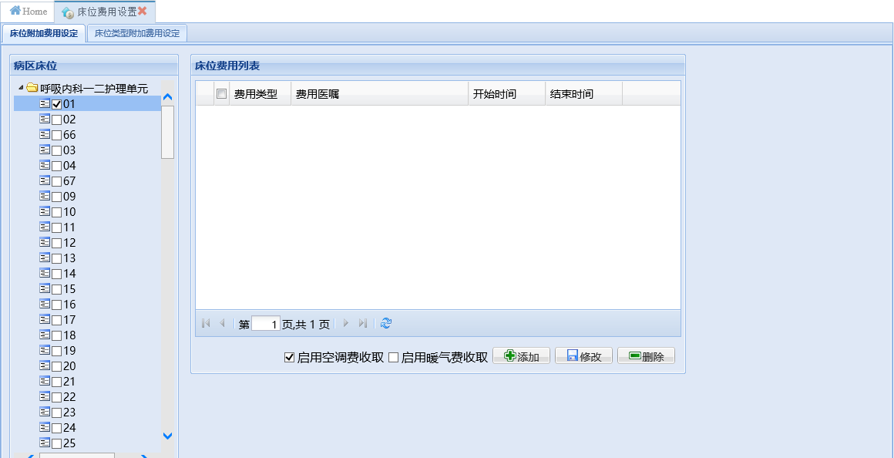
图 6-10

3.费用分类维护：
针对监控点“床位费收费天数与实际住院天数是否相符”，“级别护理收费天数与实际住院天数是否相符”、“住院诊查收费天数与实际住院天数是否相符”、“空调费收费天数与实际空调开放天数是否相符”。需根据“医嘱大类/医嘱子类/医嘱项”维护监控的费用分类。
添加：
选择“医嘱大类/医嘱子类/医嘱项”，点击【添加】。
删除：
点击选中一行维护好的分类信息，点击【删除】。

计费指标维护

指标明细
点击【计费指标维护】，界面显示查询条件、工具栏和已维护的指标信息。如图 7-11所示：
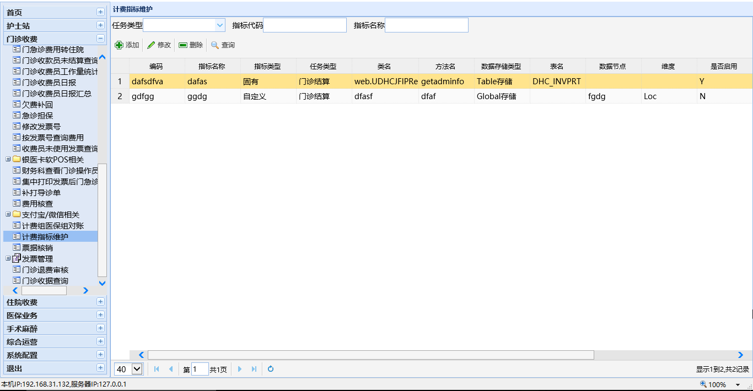
图 7-11

查询：
选择【任务类型】、即可查询出该任务类型对应的指标明细信息；输入【指标代码】、【指标名称】，点击【查询】，即可查询出符合该条件的指标明细信息（可模糊查询）。
如图 7-12所示：
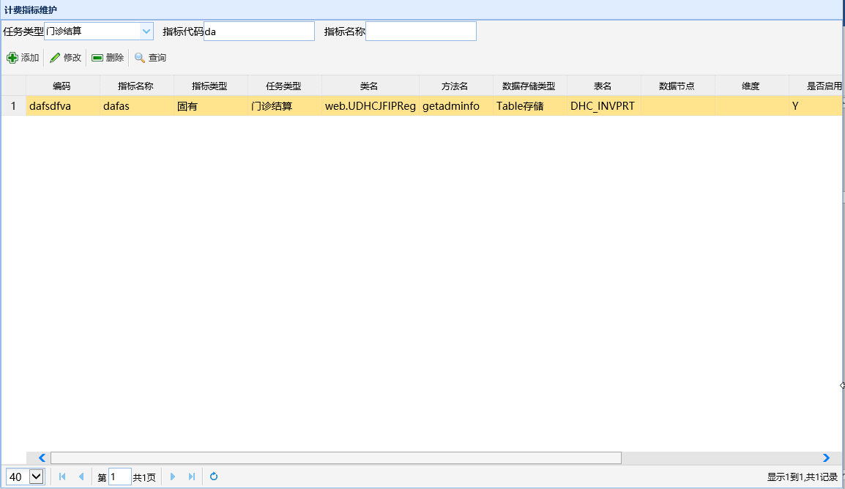
图 7-12
添加：
点击界面【添加】，在弹出的页面中维护必填信息：“指标编码”、“指标名称”、“指标类型”，“任务类型”，“执行类名”，“执行方法名”，“数据存储类型”，“表名”，“数据节点”，“维度”，“是否启用”及选填信息：“创建人”，“备注”。点击【保存】。
如图 7-13所示：
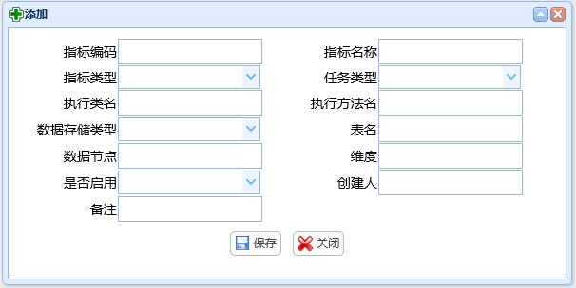
图 7-13

修改：
点击选中一行已有指标信息，点击【修改】，或双击该行，在弹出的页面中维护必填信息：“指标编码”、“指标名称”、“指标类型”，“任务类型”，“执行类名”，“执行方法名”，“数据存储类型”，“表名”，“数据节点”，“维度”，“是否启用”及选填信息：“创建人”，“备注”。点击【保存】。
如图 7-14所示：
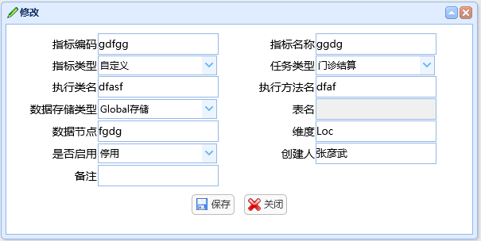
图 7-14
删除：
点击选中一行已有指标信息，点击【删除】。

